Alerte presse
Bonn, le 8 août 2023

Copernicus : Les températures de l'air et des océans atteignent de nouveaux records en juillet
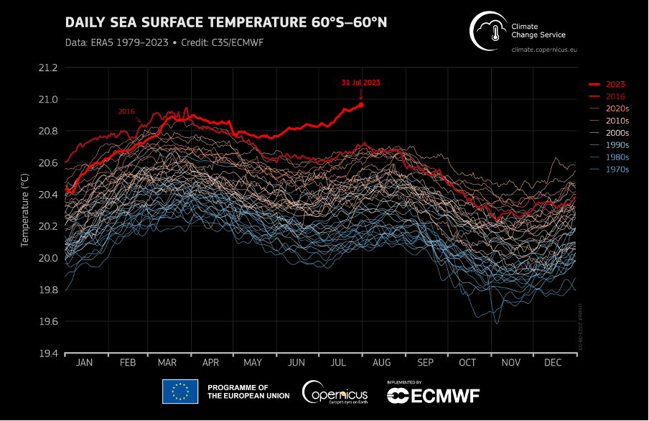
Température quotidienne de la surface de la mer (°C) moyennée sur la zone 60°S-60°N, représentée sous forme de série chronologique pour chaque année entre le 1er janvier 1979 et le 31 juillet 2023. Les années 2023 et 2016 sont représentées par des lignes épaisses ombrées en rouge vif et rouge foncé, respectivement. Les autres années sont représentées par des lignes fines et ombrées selon la décennie, du bleu (années 1970) au rouge brique (années 2020). Données : ERA5. Crédit : C3S/ECMWF.
TÉLÉCHARGER CETTE IMAGE / TÉLÉCHARGER LES DONNÉES

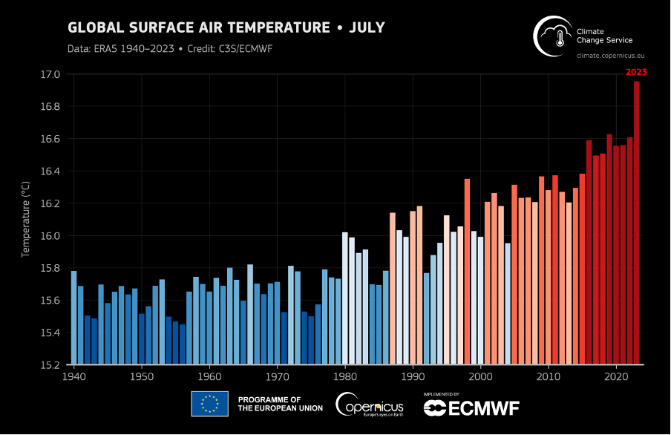
Moyenne mondiale de la température de l'air en surface pour tous les mois de juillet de 1940 à 2023. Les tons bleus indiquent les années plus froides que la moyenne, tandis que les tons rouges indiquent les années plus chaudes que la moyenne. Données : ERA5. Crédit : C3S/ECMWF.
TÉLÉCHARGER CETTE IMAGE / TÉLÉCHARGER LES DONNÉES

Le Copernicus Climate Change Service (C3S), mis en œuvre par le Centre européen pour les prévisions météorologiques à moyen terme au nom de la Commission européenne et financé par l'UE, publie régulièrement des bulletins climatiques mensuels rendant compte des changements observés dans la température de l'air à la surface du globe, la couverture de glace de mer et les variables hydrologiques. Ce mois-ci, les faits marquants concernant la température de surface de la mer sont également inclus dans ce communiqué de presse. Tous les résultats rapportés sont basés sur des analyses informatiques utilisant des milliards de mesures provenant de satellites, de navires, d'avions et de stations météorologiques du monde entier.

Juillet 2023 - Faits marquants concernant la température de l'air en surface :
- La température moyenne mondiale de juillet 2023 est confirmée comme étant la plus élevée jamais enregistrée pour un mois donné.
- Le mois a été 0,72°C plus chaud que la moyenne 1991-2020 pour juillet, et 0,33°C plus chaud que le mois le plus chaud précédent, juillet 2019.
- On estime que le mois a été environ 1,5°C plus chaud que la moyenne de 1850-1900.
- Des vagues de chaleur ont été enregistrées dans de nombreuses régions de l'hémisphère nord, y compris dans le sud de l'Europe.
- Des températures nettement supérieures à la moyenne ont été relevées dans plusieurs pays d'Amérique du Sud et dans une grande partie de l'Antarctique.

Juillet 2023 - Faits marquants concernant les températures de surface de la mer :
- Les températures moyennes mondiales à la surface de la mer* ont continué à augmenter, après une longue période de températures inhabituellement élevées depuis avril 2023, atteignant des niveaux record en juillet
- Pour l'ensemble du mois, les températures moyennes mondiales à la surface de la mer ont été supérieures de 0,51°C à la moyenne 1991-2020.
- L'Atlantique Nord a connu une température supérieure de 1,05°C à la moyenne en juillet, les températures dans la partie nord-est du bassin étant restées supérieures à la moyenne et des températures anormalement élevées ayant été enregistrées dans l'Atlantique Nord-Ouest.
- Des vagues de chaleur marine se sont produites au sud du Groenland et dans la mer du Labrador, dans le bassin des Caraïbes et dans la mer Méditerranée.
- Les conditions El Niño ont continué à se développer dans le Pacifique équatorial oriental.

Selon Samantha Burgess, directrice adjointe du Service Copernicus pour le changement climatique (C3S) : « Nous venons de voir les températures de l'air et de la surface des océans établir de nouveaux records en juillet. Ces records ont des conséquences désastreuses à la fois pour les populations et pour la planète exposée à des événements extrêmes de plus en plus fréquents et intenses. L'année 2023 est actuellement la troisième année la plus chaude à ce jour, avec 0,43 °C de plus que la moyenne récente, et la température moyenne mondiale en juillet a dépassé de 1,5 °C les niveaux préindustriels. Même si cette situation n'est que temporaire, elle montre qu'il est urgent de déployer des efforts ambitieux pour réduire les émissions mondiales de gaz à effet de serre, qui sont le principal facteur à l'origine de ces records. »

Si l'on compare les moyennes de l'année civile à ce jour, de janvier à juillet, la moyenne mondiale pour 2023 est la troisième plus élevée jamais enregistrée, avec +0,43 °C par rapport à la période 1991-2020, contre 0,49 °C pour 2016 et 0,48 °C pour 2020. L'écart entre 2023 et 2016 devrait se réduire dans les mois à venir, car les derniers mois de 2016 ont été relativement frais (réduisant la moyenne annuelle à 0,44°C), tandis que le reste de l'année 2023 devrait être relativement chaud à mesure que l'événement El Niño actuel se développe.

Juillet 2023 - Faits marquants sur la glace de mer
- L'étendue de la glace de mer en Antarctique a continué à battre des records pour la période de l'année, avec une valeur mensuelle de 15 % inférieure à la moyenne, de loin l'étendue la plus faible en juillet depuis le début des observations par satellite.
- Comme en juin, l'étendue journalière de la glace de mer antarctique est restée tout au long du mois nettement inférieure aux valeurs précédemment observées pour cette période de l'année.
- Les concentrations de glace de mer étaient surtout inférieures à la moyenne dans le nord de la mer de Weddell, l'est de la mer de Bellingshausen et le nord de la mer de Ross, tandis que des concentrations supérieures à la moyenne persistaient dans un vaste secteur de la mer d'Amundsen.
- L'étendue de la glace de mer arctique était légèrement inférieure à la moyenne, mais bien supérieure au minimum record de juillet 2020.
- Alors que la majeure partie de l'océan Arctique a connu des concentrations de glace de mer inférieures à la moyenne, des concentrations supérieures à la moyenne ont prévalu au nord de la côte de la Sibérie septentrionale.

Juillet 2023 - Faits marquants des variables hydrologiques :
- Le mois de juillet 2023 a été plus humide que la moyenne sur la majeure partie de l'Europe du Nord et dans une région allant de la mer Noire et de l'Ukraine au nord-ouest de la Russie.
- Le bassin méditerranéen a connu des conditions plus sèches que la moyenne, l'Italie et le sud-est de l'Europe présentant les anomalies les plus importantes.
- Au-delà de l'Europe, juillet 2023 a été plus humide que la moyenne sur le nord-est de l'Amérique du Nord, l'Afghanistan, le Pakistan, le nord-est de la Chine, le nord et l'est de l'Australie et le Chili.
- Les régions extratropicales plus sèches que la moyenne comprenaient le Mexique et le sud-ouest des États-Unis, l'Asie centrale et le sud-est, le sud-ouest de l'Australie et certaines parties du sud du Brésil et du Paraguay.

De plus amples informations sur les températures de surface de la terre en juillet 2023 sont disponibles ici.

De plus amples informations sur les températures de surface de la mer en juillet 2023 sont disponibles ici.

Le matériel vidéo accompagnant les cartes est disponible ici.

De plus amples informations sur les variables climatiques en juin et les mises à jour climatiques des mois précédents, ainsi que des graphiques en haute résolution et la vidéo peuvent être téléchargés ici.

Les réponses aux questions fréquemment posées concernant la surveillance des températures sont disponibles ici.

* Les conclusions concernant les températures de surface de la mer (SST) présentées ici sont basées sur les données SST d'ERA5 moyennées sur le domaine 60°S-60°N. Il convient de noter que les TSM de l'ERA5 sont des estimations de la température de l'océan à environ 10 m de profondeur (appelée température de fondation). Les résultats, par exemple la date de la valeur la plus élevée en 2023, peuvent différer de ceux d'autres produits SST fournissant des estimations de la température à des profondeurs différentes, comme la profondeur de 20 cm pour l'OISST de la NOAA.

Informations sur l'ensemble des données C3S et la façon dont elles sont compilées :
Les cartes et les données relatives à la température et à l'hydrologie proviennent de l'ensemble de données ERA5 du C3S du CEPMMT.
Les cartes et les données relatives à la glace de mer sont issues d'une combinaison d'informations provenant d'ERA5, ainsi que de l'indice de glace de mer v2.1 de l'OSI SAF d'EUMETSAT, de la concentration de glace de mer CDR/ICDR v2 et de données accélérées fournies sur demande par l'OSI SAF.
La moyenne de la zone régionale citée ici correspond aux limites suivantes de longitude/latitude :
- Globe, 180W-180E, 90S-90N. sur la surface globale.
- Europe, 25W-40E, 34N-72N, uniquement sur les surfaces terrestres.

Pour plus d’informations, veuillez cliquer ici.

Informations sur les enregistrements et les impacts nationaux

Les informations sur les records nationaux et les impacts sont basées sur des rapports nationaux et régionaux. Pour plus de détails, voir le bulletin climatique du C3S sur les températures et l'hydrologie du mois.

C3S a suivi la recommandation de l'Organisation Météorologique Mondiale (OMM) d'utiliser la période de 30 ans la plus récente pour calculer les moyennes climatologiques et a changé la période de référence de 1991-2020 pour ses Bulletins Climatiques C3S à partir de janvier 2021. Les chiffres et les graphiques de la nouvelle période et de la précédente (1981-2010) sont fournis par souci de transparence.

De plus amples informations sur la période de référence utilisée sont disponibles ici.

À propos du CEPMMT et de Copernicus

Copernicus est une composante du programme spatial de l’Union Européenne, avec des financements de l’UE, et est son fleuron en matière d'observation de la Terre qui fonctionne grâce à six services thématiques : Atmosphère, Marine, Terre, Changement climatique, Sécurité et Urgence. Il fournit des données et des services opérationnels en libre accès, qui permettent aux utilisateurs de disposer d'informations fiables et actualisées sur notre planète et son environnement. Le programme est coordonné et géré par la Commission européenne et mis en œuvre en partenariat avec les États membres, l'Agence spatiale européenne (ESA), l'Organisation européenne pour l'exploitation de satellites météorologiques (EUMETSAT), le Centre européen pour les prévisions météorologiques à moyen terme (CEPMMT), des agences de l'UE et Mercator Océan, entre autres.

Le CEPMMT exploite deux services du programme d'observation de la Terre Copernicus de l'UE : le Service pour la surveillance de l'atmosphère Copernicus (CAMS) et le Service pour les changements climatiques Copernicus (C3S), qui est implémenté par le Centre commun pour la recherche (JRC, EU Joint Research Council). Ils contribuent également au service de gestion des urgences de Copernicus (CEMS). Le Centre européen pour les prévisions météorologiques à moyen terme (CEPMMT) est une organisation intergouvernementale indépendante soutenue par 35 États. Il s'agit à la fois d'un institut de recherche et d'un service opérationnel 24 heures sur 24 et 7 jours sur 7, qui produit et diffuse des prévisions météorologiques numériques à ses États membres. Ces données sont entièrement à la disposition des services météorologiques nationaux des États membres. Le superordinateur (et les archives de données associées) du CEPMMT est l'un des plus grands de ce type en Europe et les États membres peuvent utiliser 25 % de sa capacité pour leurs propres besoins.

Le CEPMMT étend son implantation dans les États membres pour certaines activités. Outre un siège au Royaume-Uni et un centre de calcul en Italie, de nouveaux bureaux consacrés aux activités menées en partenariat avec l'UE, telles que Copernicus, seront installés à Bonn, en Allemagne, à partir de l'été 2021.

Le site pour le “Copernicus Atmosphere Monitoring Service” est accessible à cette adresse
https://atmosphere.copernicus.eu
Le site “Copernicus Climate Change Service” est accessible à cette adresse https://climate.copernicus.eu/

Pour plus d’informations sur Copernicus : www.copernicus.eu
Pour le site de l’ECMWF : www.ecmwf.int

Twitter:
@CopernicusECMWF
@CopernicusEU
@ECMWF
#EUSpace

Nuria Lopez

Communications Account Officer and Press Lead
European Centre for Medium-Range Weather Forecasts
Reading, UK – Bologna, Italy
Email: copernicus-press@ecmwf.int
Phone: +44 (0)118 949 9778
Mobile: +44 (0)7392 277 523

